Rhino-Protect zaagblad
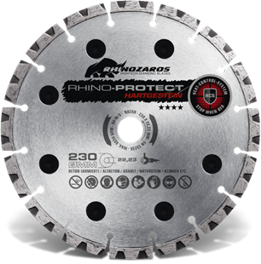
Toepassing | Alle gangbare bouwmaterialen
Diameters Ø | 350
Asgat | 25,4
Segmenthoogte | 10 mm
Gebruik | Droog en nat

N6360130 | 6360130 - Dia-TS / 350/25,4 / Rhino-Protect 40 x 3,5 x 10 mm  24 Segmente / Profi Line / Heat-Control-System (HCS)
HEAT-CONTROL-SYSTEM
STOPPEN BIJ ROOD!
Kleurt rood bij:
- gebogen zagen
- onbalans van het zaagblad
- overbelasting
- continue werken
Indicator informeert de werknemer gebogen zagen en onbalans, ter voorkoming van vervorming van metalen kern. Kleur verandering geeft aan dat het nodig is de positie van het blad aan te passen.
Indicator informeert de werknemer over de overbelasting en continu werken, het voorkomen van oververhitting van de diamant segmenten en de vernietiging ervan. Kleur verandering geeft aan om het zagen even te pauzeren, of de belasting te verminderen.
